桂阳县中医医院2022年编外人员招聘报名表

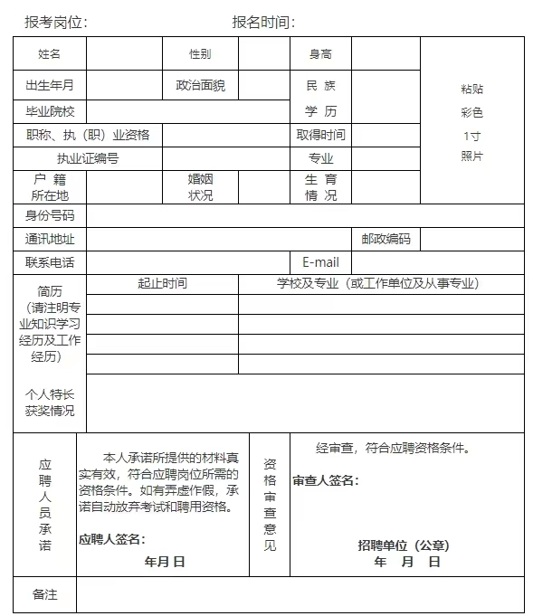

说明：
1.考生必须如实填写上述内容，如填报虚假信息者，取消考试或聘用资格；
2.经审查符合报名条件，由考生现场确认，此报名表由招聘单位留存；
3.考生需准备1寸彩色照片1张，照片背面请写好自己的姓名。

